Чинники успішної адаптації ліцеїстів в умовах воєнного стану та дистанційної освіти
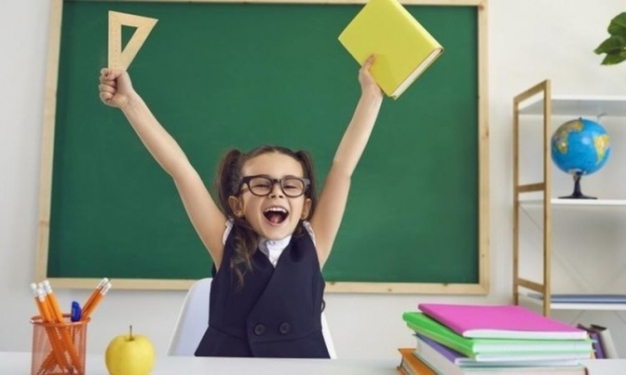
Ознаки успішної адаптації:
- успішне засвоєння навчального матеріалу;
- готовність до виконання вимог учителів без попереднього заохочення;
- адекватне сприйняття оцінок або зауважень учителя;
- активність, уважність, стриманість на уроках;
- позитивне оцінювання учнем власних дій і результатів докладених зусиль;
- спілкування з однокласниками;
- довільні та усвідомлені психічні процеси та стани (в першу чергу емоції), їх внутрішнє опосередкування;
- сформоване почуття дорослості та відповідальності;
- динамічний розвиток самосвідомості (Я-концепції, самооцінки);
- орієнтація на однолітків.
Результатом успішної психологічної адаптації є гармонійний, сприятливий, стабільний фон для різностороннього розвитку особистості ліцеїста. Результатом успішної педагогічної адаптації – формування нових знань, умінь і навичок та навчальні успіхи.
Тож, настав новий навчальний рік і вчителі та батьки, скоріш за все стикнулися з тим, що ліцеїсти стали менш уважними та зібраними, з’явилися сумніви в собі та тривожність. Це нормально і неприємності минуть, якщо адаптація пройде успішно. Війна та необхідність навчатися дистанційно ставить додаткові виклики.
Що потрібно, щоб адаптація проходила успішно:
- зрозумілість вимог і задач, які ставляться перед дитиною;
- єдність зусиль і вимог батьків та вчителів;
- задовільний фізіологічний стан дитини;
- комфортне соціальне середовище;
- розуміння з боку дорослих особливостей підліткового віку;
- орієнтація на минулий досвід та наявні знання.
Поради батькам:
1.Дбайте про власний спокій і інформованість: спілкуйтесь з дитиною, класним керівником, вчителями, іншими батьками. Ваша стійкість важлива дитині, бо вони завжди відчувають емоційний стан батьків і відчувають страх та тривожність. Батьківське занепокоєння зрозуміле, бо має під собою об’єктивні причини. Дорослий є джерелом відчуття безпеки. Говоріть з дитиною про те, що її турбує але якщо і ви щось відчуваєте, чесно вербалізуйте свої емоції. Тривога завжди пов’язана з невідомістю, невизначеністю, відвертими розмовами ви долаєте невизначеність. Тепер ваша дитина розуміє вас краще, а головне відчуває що ви поруч, і тривога вщухає. Обговоріть конкретні реальні дії та послідовність кроків, тобто ті речі які ви можете контролювати і де ви можете вплинути.
2.Зверніть увагу на зміни у поведінці дитини. Чи є вони корисними, чим викликані? Якщо щось вас турбує – зверніться до класного керівника та шкільного психолога.
3. Привчайте дитину до самостійності. На початку будуть вкрай необхідні ваші конкретні інструкції та терпіння, не поспішайте та не послаблюйте контроль за навчанням дитини.
4. Спонукайте звертатися за допомогою до вчителів. Розкажіть, що новим вчителям також важливо знайомитись з новими учнями, а знайомство відбувається в активному спілкуванні.
5. Заохочуйте та святкуйте навіть найменші перемоги. Важливою ідеєю формувального оцінювання є перехід від зовнішньої мотивації до внутрішньої, зовнішнього заохочення до розуміння цінності знань та отримання задоволення від процесу навчання або результату через акцент на індивідуальних зусиллях дитини, змісті і суті оцінки, обговорення помилок.

